Testi i dytë vlerësues Botime Pegi Gr. A

Emri dhe mbiemri _________________ Klasa: II __ Pikët

- Rretho përgjigjen e saktë. (2 pikë)
Pjesët më të rëndësishme të mjedisit janë: a. toka, uji dhe ajri; b. bimët, kafshët, njeriu.
- Plotëso fjalinë me fjalën e duhur. (2 pikë)

Duke larë trupin me ujë dhe sapun ne parandalojmë ______________ të lëkurës.

- Rretho kafshët të cilat jetojnë në ujë. (2 pikë)


- Shkruaj me V ( e vërtetë) dhe me G (e gabuar). (3 pikë)

Njeriu i plotëson vetë nevojat jetësore.

Bimët e marrin ushqimin nga kafshët.

Bimët e përgatisin vetë ushqimin e tyre.

- Ngjyros ushqimet e shëndetshme. (4 pikë)
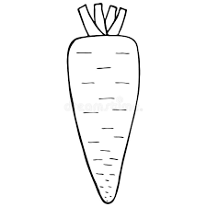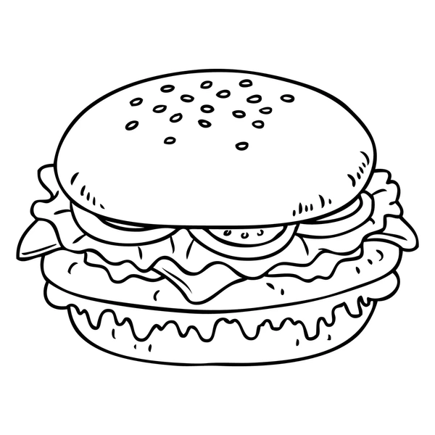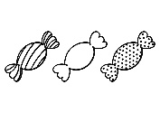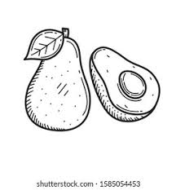
- Shëno me V ( e vërtetë) dhe me G (e gabuar). (4 pikë)

Pjesët kryesore të trupit të njeriut janë: koka, trungu, gjymtyrët.
Burrat kanë shpatulla dhe nofulla më të gjera se gratë.

Gratë kanë zë të trashë.

Burrat kanë bel të hollë.

- Lidh me shigjetë. (2 pikë)
ta ruajmë qetësinë.
Shokët dhe shoqet

duhet respektuar.
Në disa situata duhet
Pikët | 0 - 7 | 8 - 9 | 10 - 12 | 13 - 15 | 16 - 19
Vlerësimi | Arritje  e pakënaqshme | Arritje  minimale | Arritje  të kënaqshme | Arritje shumë  të kënaqshme | Arritje  të shkëlqyera

Mësuesja, _____________
Testi i dytë vlerësues Botime Pegi Gr.B

Emri dhe mbiemri _________________ Klasa: II __ Pikët

- Rretho përgjigjen e saktë. (2 pikë)
Mjedisi i ndotur: a. dëmton jetën e gjallesave; b. na ndihmon të jemi të shëndetshëm.
- Plotëso fjalinë me fjalën e duhur. (2 pikë)

Duart duhet t`i lajmë disa here në ditë. Ato marrin ______________ të vogla.

- Rretho kafshët të cilat jetojnë në ajër. (2 pikë)

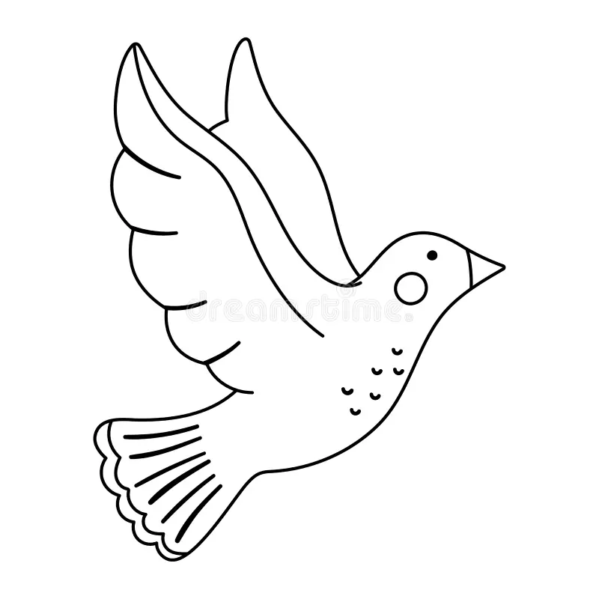

- Shkruaj me V ( e vërtetë) dhe me G (e gabuar). (3 pikë)

Njeriut, nevojat jetësore ia plotësojnë kafshët.

Bimët e përgatisin vetë ushqimin e tyre.

Kafshët e gjejnë ushqimin e gatshëm në natyrë.

- Ngjyros ushqimet e pashëndetshme. (4 pikë)
- Shëno me V ( e vërtetë) dhe me G (e gabuar). (4 pikë)

Pjesët kryesore të trupit të njeriut janë: koka, sytë, goja.
Gratë kanë gjinj për të ushqyer bebin.

Burrat kanë zë të hollë.

Gratë kanë bel të hollë dhe lëkurë të butë.

- Lidh me shigjetë. (2 pikë)
Në disa situata
të ruajmë qetësinë.

Pikët | 0 - 7 | 8 - 9 | 10 - 12 | 13 - 15 | 16 - 19
Vlerësimi | Arritje  e pakënaqshme | Arritje  minimale | Arritje  të kënaqshme | Arritje shumë  të kënaqshme | Arritje  të shkëlqyera
Shokët dhe shoqet
duhen respektuar.

Mësuesja, _____________

